不可忽视的电阻式触摸屏设计要点
常见的触摸屏(TOUCH PANEL)从工作原理上可分为电阻式、电容式、表面声波式、红外线式等几种类型，其中电阻式触摸屏广泛应用于商务通、自动取款机、银行查询机等设备，它可让使用者直接在画面上进行选择/调节/设置等操作。本文将从电阻式触摸屏结构和工作原理两方面简述其常见的设计注意事项。

一、电阻式触摸屏结构
如下所示图一就是一款常见的电阻式触摸屏，从它的外观来看大致可分两个部分：一是触摸用的平板玻璃部分，一是用来连接电路的FPC。但它的细部结构并非如此简单，以下是电阻式触摸屏的结构解剖示意图：
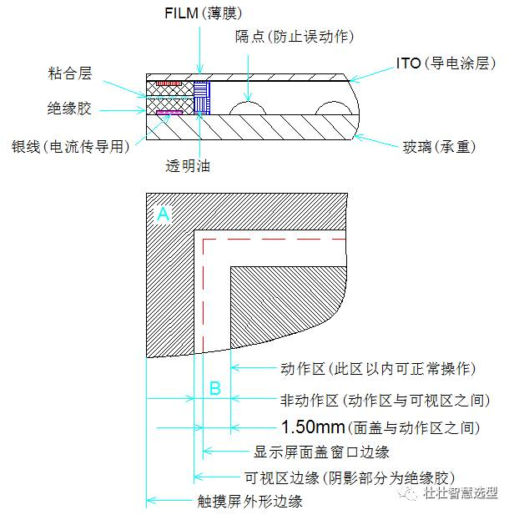
图一 电阻式触摸屏结构

从图一可看出，触摸屏大致由以下部品和区域组成：
（1）FILM——也就是触摸用的薄膜，基材为PET。触摸时通过薄膜的变形来使上下层的ITO相接触，从而在X轴和Y轴产生不同的“电阻值”（类似移动变阻器原理）。

根据使用的要求不同，FILM的表面分：亮面（表面光滑）和雾面（表面模糊）两种，类似普通玻璃和毛玻璃的区别。亮面一般在小尺寸的消费电子方面应用比较广泛，主要的优点是表面光洁、透光率高，在外观和观看方面有比较明显的优势，雾面的优点是无反光、无牛顿环，长时间观看不易引起视觉疲劳。

因触摸屏一般是用来书写和触摸，FILM的表面硬度一般要求达到3H的标准，以防摩擦刮花。

（2）ITO膜——Indium Tin Oxide的缩写,它是一种导电膜。极其细微，通过“溅镀”（类似与喷涂）工艺做在FILM和玻璃上。触摸屏的“线性”好坏绝大部分决定于此膜的均匀性。特别是FILM自身是可伸缩的部品，其表面ITO膜的均匀性就更显重要了。

（3）玻璃——它一方面起到承载作用，以承载操作压力，防止整个成品变形。另一方面，其表面也镀有ITO膜，与FILM共同完成“触摸功能”。

（4）隔点——是一种绝缘胶类物质，直径一般在0.03~0.05。隔点是通过“丝印”的方法附在玻璃上，与上面的FILM的保持0.05~0.07间距。其作用是保障触摸动作的防止误动作和准确性，同时也可通过隔点的大小来调节触摸时的操作力的大小。

（5）银线——用来传导电流信号，也是通过“丝印”的方法印在FILM和玻璃上面。

（6）绝缘胶——用来防止上下银线的短路,同时也是使FILM悬浮于玻璃之上的“支撑架”，总厚度约0.10mm。

（7）粘合胶——是用来将上下两层粘接成一体。

（8）透明油——其作用是调节非动作区的范围，一方面可适当扩大可视区（根据客户对可视区的要求），另一方面可防止误动作。

（9）FPC线——将触摸屏与主板连接起来完成信号传递（见下图）。对FPC的定义主要包括四个方面：FPC的外形、FPC的PIN数和接触面（正面还是反面）以及FPC的加强板厚度。

（10）触摸屏外形——触摸屏的规格尺寸，包括长、宽、厚。目前市面上触摸屏的厚度有：1.0mm和1.4mm两种，这是因为触摸屏的玻璃目前广泛使用0.70mm和1.10mm厚度。

触摸屏的长、宽一般是指玻璃（刚体）的尺寸，加工时工厂都是以最大公差尺寸来生产，这主要是加工工序和加工精度（最后切割玻璃）以及玻璃的 “边损”因素。

设计时，外形尺寸一般是根据TFT LCD的外形来确定，这主要是方便安装和定位的简化。一般不同的TFT LCD 单独对应一款触摸屏,若LCD的尺寸相差很小时,可触摸屏可共用共用一款，TFT LCD要区别定位。

（11）可视区——视线不受阻碍的区域。可视线以外是视线不可”穿透”的区域。因此“可视区”应该大于显示屏面盖窗口,才可以避免图像被触摸屏遮挡。

可视区的确定方法： 触摸屏的可视区是依据面盖窗口区大小来定。先根据TFT LCD的图像有效区单边缩小0.5mm~1.5mm来确定显示屏的面盖窗口大小,再在面盖窗口区单边扩大0.5mm~1mm（根据结构的实际状况定）作为触摸屏的可视区。

（12）非动作区——在此区域进行触摸不会有操作响应，此区域主要是用来防止误操作的工艺区域，并非产品功能所需的部分。

（13）动作区——是进行触摸操作时使用的区域，在此区域内操作必须全部有操作响应。它是触摸屏的功能区，是设计中最重要的区域。

（14）面盖窗口区——此区域在触摸屏的正式设计图中不会体现出来，但在确定可视区/非动作区/动作区时是一个重要的依据（见上面可视区的确定方法），以防范因面盖产生的误动作。

在触摸屏产品中，操作压力也是一个重要指标。它是指触摸动作时笔或手指接触到FILM的压力，手写产品规格一般为10~80g的，手触摸产品一般采用10~150g。

压力小对操作力的敏感性就高，但如果工艺和FILM的韧性不好就有可能出现因为振动等因素造成误动作。压力过大的产品，手感不佳，且对反应速度也会有一定的影响。

当然，操作压力做“大”容易做“小”难。在示意图中我们看到有“隔点”均布于FILM之下。调节“隔点”的间距和大小就是调整操作力的一个主要途径。对于7”左右的触摸屏，常用的“隔点”的间距是：3.0X3.0X0.04（隔点间距长X宽X隔点的高度）/ 2.5X2.5X0.04/3.0X3.0X0.03等，隔点间距越大操作力越小，隔点的高度越高操作力越大。

2、电阻式触摸屏工作原理及失效分析
2.1电阻式触摸屏工作原理
在设计触摸屏之前我们要了解它的工作原理,这样才能设计出合理的尺寸和防范错误。先从工作原理来了解，其工作原理图示如下：
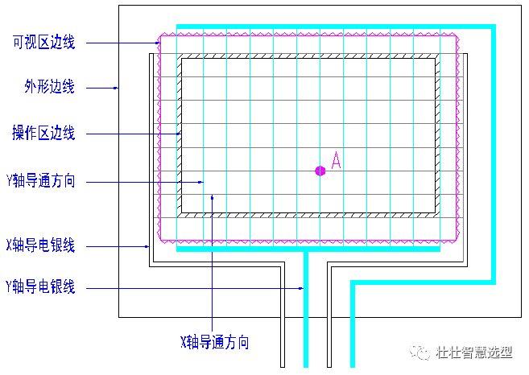
图二 电阻式触摸屏电气原理图

在图中黑色框以内是动作区，黑色框与红色框之间是非动作区，红色框的边线是可视区的边缘，边缘以内都称之为可视区（含动作区和非动作区），边缘以外就是非可视区。

上面的原理图中，有横纵垂直交叉的两组连接“电阻线”，其实此“电阻线”的电阻就代表ITO导电膜的电阻。ITO膜本身是“一层”电阻值较小的导电物质，可看作一张铜皮（ITO的阻值是按“方阻”来计算，一般在300~600Ω/□）。由于每个方向只有两端可导通，根据电路的“短路”导通原则，可将ITO膜可看作有无数根平行方向的“电阻线”并联在两根导线上，且同一直线上的“点”具有“线性”特性。玻璃上的ITO膜导通方向一般是X方向，因为16：9的TFT屏中X方向大于Y方向，从变形方面来考虑，玻璃的变形小于FILM，更有利于线性的稳定性（后面将说明）。那么FILM上的导通方向就是Y方向了。当A点被触摸（下压）时，横竖交叉的X方向和Y方向因“短路”就形成了两个不同的电阻值，通过电流和IC的变换处理，最终对应成位置的坐标值。

因此，在动作区内，横纵都有“导线”，每一个位置点都对应不同的X值和Y值，所以任何一点都可有一个“完整”的触发信号。 非动作区中由于只有单方向有导通，“信号”不完整，因此就不会产生“触摸”响应。

使ITO形成单方向的导通的方法是通过“蚀刻”工艺来实现的：在镀有ITO的玻璃或FILM的表面，用激光照射，将不需要保留的区域“铲除”。“铲除”后为防止其粘附在表面，后续有一个“水洗”的清洁工序，玻璃上被“蚀刻”了的区域一般很难直接观察出来，但FILM上被“蚀刻”了的区域则比较容易观察出来。

动作区和非动作区属于可视区，理论上是“透明的”，但由于材料的透明度（包括玻璃和触摸薄膜及ITO膜、隔点）等透明度的因素叠加，最终成品的透明度一般在78%~85%左右。上面提到的“蚀刻”区域会被观察到就是因为“蚀刻”区比其他部位更透明，在装机后略显黑色（TFT 黑底的反射光）的缘故。

2.2电阻式触摸屏常见失效现象分析
根据在触摸屏产品的试产和量产过程中的问题总结，触摸屏在使用中主要有以下问题：
1．触摸操作未响应；
2．触摸操作未执行（有响应）；
3．触摸点捕捉错误；
4．触摸操作响应时间不一致；

在以上的4个问题中第2、第4个问题和软件的计算取值及通讯方面有较大的联系，与触摸屏本身的品质联系主要在可靠性方面，这里就暂不分析。重点对第1、第3个问题进行分析讨论。这两问题在生产使用中我们常表述为触摸无作用 (要用较大力按才有作用)、线性不良（触摸功能偏位，如：按左键却是右键响应）。针对以上两个问题，综合我们在实际量产过程中的经验，现将每个问题单独列出分析说明：

（一）、触摸无作用分析。
通过前期的总结，我们知道“触摸无作用或触摸不灵敏”主要有两方面的因素：一是因动作区受压，二是触摸屏变形引起的内部“接触”所致。

1、动作区受压一般来自于显示屏面盖。这其中又分三方面的因素：
（1）显示屏面盖窗口区太小——当显示屏面盖窗口区太小时，因为装配公差或塑胶面盖尺寸的变形造成面盖接触到动作区，从而使得触摸屏“长期”处于“动作状态”，这样新的“触摸指令”就不能被正确读取。

（2）显示屏面盖底平面凹凸不平或与触摸屏接触太紧——显示屏面盖下面就是触摸屏的FILM，如面盖的底平面有凹凸不平（一般凸出高度少于0.10的平面可忽略），那么凸出的部分就相当于一个“触摸点”。此时，由于面盖与触摸屏接触太紧，虽然没有直接压迫动作区，但由于非动作区FILM的“牵动”造成动作区有接触感应。所以“非动作区”并不一定就是“不会动作的区域”，只不过对于“手写”功能的产品（如：手机写字板）而言是“手写无效区”。

（3）即使“触摸无作用”状态下，如出现操作力较大时，也可能会接受操作指令。这是因为在软件的算法中，“有效”的指令是根据电平的高低和持续时间的长短来判定的，当高电平持续较长时，此操作就被认为是有效指令。所以在检查“操作不灵敏”的机器时要从“触摸无作用”方面着手分析。

2、触摸屏变形引起的内部“接触”所致。
一方面是由于触摸屏上的FILM因为高温膨胀在可视区边缘产生一定的变形，此变形到一定程度会致使显示屏面盖压迫到FILM,从而产生“无作用或误动作”。另一方面如果触摸屏安装过程中被挤压变形或扭曲，这些就会使FILM产生类似高温变形一样的结果。

（二）、线性不良分析。
这里包含两个方面问题：一是直线性不良；二是线性漂移。触摸屏在理论模式下是一个“线性”产品，即:等距离长度变化对应等量的“阻值”变化，只有这样才能保证数据与位置的对应关系变得方便简洁。所以线性优良与否对于触摸屏是一个非常重要的指标。

在消费电子行业内标准都是按1.5%的直线性来控制。线性漂移是指触摸操作的指令”整体”往一个方向偏移，在实际的线性不良产品中两者是相关联的，直线性不良的产品一般都有线性漂移的现象，特别是高低温试验时。这是因为直线性不良的原因主要决定于FILM的质量和制造工艺，当FILM阻值不均时就会出现直线性不良，同时线性漂移也就随之容易产生。

对于FILM的线性不良，目前我们还只能靠测试仪器和试装检查来确认，线性的好坏主要决定在ITO的均匀性，它的计量单位是XXΩ/□，方阻值的概念就是每个正方形内的电阻是多少，与正方形的大小没有联系。

根据厂家打样情况和实际使用的总结，线性不良70%决定于原材料，30%决定于工艺。在实际量产过程中我们从发现其线性不良到最终的出货，结构和硬件的对策作用非常有限，此问题的对策处理更多地依赖于软件的校正。理论上校正的点越多，触摸屏本身的线性不良影响越小。特别指出的是如显示屏面盖对触摸屏压迫过紧，就很容易使触摸屏产生扭曲变形从而导致线性不良的产生。

3、电阻式触摸屏结构设计注意事项
从以上两个方面的不良原因来看，结构设计上主要注意以下事项：
（1）显示屏面盖的窗口与动作区之间的间距离要足够大，以防窗口边缘影响到动作区，引发误动作；
（2）显示屏面盖尽可能避免紧压触摸屏，以免触摸屏变形导致不良发生；
（3）触摸屏的四周定位不太松，以免装配定位时偏位。

面盖窗口和动作区之间的距离（四周）以1.50mm~2.00mm为合适，太小容易产生“无作用”，且操作时手指也够不到最里边去；如是手写类产品还会引起FILM折断等不良；太大将会缩小触摸的有效区，对按键的设置不利。

防止面盖紧压触摸屏的最好方法是在设计时在面盖与触摸屏之间留有足够的空间。如何保证这个空间，目前有两个方法：一是在面盖（也可以是触摸屏）上加EVA来“隔离”。但采用此方法务必注意：EVA泡棉是必须压在触摸屏的可视区以外，否则无利反而扩大不良出现。另一种方法是将面盖边缘处的塑胶厚度减薄0.30mm~0.50mm，（如图三）减胶宽度一直到触摸屏的可视区再外扩0.30~0.50mm。

这两个方法都是为了保证了两点：1）面盖与触摸屏之间有效隔离；2）面盖与触摸屏的接触面都是在“可视区以外”。这两种方式在实际的应用中都有见到，但目前后一种方式越来越多被采用。
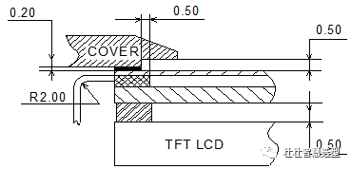
图三 电阻式触摸屏结构设计

在预防触摸屏变形方面既要有足够的安装空间，防止被挤压扭曲；又需要在安装后稳固定位，因此用具有适当弹性和强度的EVA泡棉来定位固定成为最好的选择(EVA泡棉的厚度为0.50mm~1.00mm，压缩后保持在0.30~0.50mm即可)。如此看来，前面说到将EVA泡棉垫在面盖和触摸屏之间似乎是一举两得的最佳选择。其实不然，因为触摸屏的底层是玻璃，而触摸屏后面就是TFT LCD，这就相当于将触摸屏的玻璃将直接靠紧在TFT LCD的金属包边上，这对触摸屏的抗震性能(特别是车载产品)显然是不利的。

所以有的触摸屏厂家甚至推荐用双面胶将触摸屏贴合在TFT LCD上，以防两个部品之间的“碰撞”和防止触摸屏的变形（TFT LCD的表层是玻璃，其金属边框也是相当平整的，一般平面度在0.10mm以内，故对触摸屏可起到支撑作用。）。因此，从生产工艺性和实际装配的方便来看，将EVA贴在触摸屏与TFT LCD之间才是最佳选择。如考虑显示屏面盖与FILM在温度变化时因变形量不一致而导致对FILM的损伤，可通过以下两个方法来改善：减小接触面积和在显示屏面盖上增加一层保护层（如3M胶带）。

在这里需提到的是从玻璃与FILM之间引出的引线有“一体成型”和“分离式”两种，目前我们所见到的都是后者，常见用FPC引出。FPC在连接时，一般是用“压铆”的方法连接起来的。为防止松动和脱落，在接口处都用热熔胶固定。在面盖的设计是要特别注意对FPC的保护，将此处的胶减薄，FPC的连接处要避空其受力引起松动和接触不良；在安装时FPC不能折死，要保证连接处弯曲半径在R1.50以上，以防FPC受力折断。

显示屏玻璃的实际尺寸都是按图纸的最大公差来做的，所以配合的塑胶定位尺寸只需在外形上单边留0.15mm的间隙即可。如加大到0.20mm以上，在装配时会引起动作区的“偏位”而导致不良。

在触摸屏的生产工艺上也有一些方法来改善触摸屏的误动作，如在非动作区印透明油，可以扩大可视区的同时又减少了非动作区由于面盖的不平整等因素引起的不良，在边沿开通气孔，以防止内外温差变化引起FILM变形，改善高温漂移现象，在使用时需要注意，开通气孔的地方尽可能在外壳上有排气的通道或间隙，绝不能封住此通气孔。

